戴安娜 (1155004567) 简体中文书写！图表不是必须要有的！
GFN1000 与自然对话
2021年4月25日
标题写在这里（题目一/二/三）
本范本格式的一般要求：双倍行距，中文字型为宋体，英文字型为Times New Roman，字体大小为12点。 四页边留白(margin)1英寸(2.54 cm)。 每段首行左边缩排(indent)½英寸(1.27 cm)。 作者姓氏及页码应显示于每页右上角，距页顶½英寸，紧靠右边留白。 有需要时，可将论文分小节。

1. 引言 (12点，粗体)
作者可按需要为小节编号，不编号亦可，惟全文格式必须一致。 以下例子仅供参考。
2. 希腊哲学中的以太 (细分小节、注脚及加入图片的范例)
2.1. 亚里士多德 (12点、粗斜体。)
亚里士多德（前384-前322）的《论天》(On the Heavens)中文书名应用书名号标示，英文书名则以斜体显示。 引入了宇宙的地心模型。 在这个模型里，地球位于宇宙正中（见图1）(1)。 地上有个监牢，监牢内的囚犯「自孩童时已在那里。他们被固定在同一个地方，颈项和腿都上了锁链。他们只能看见前方，因为头部受捆绑而不能转动。」 (2) 。

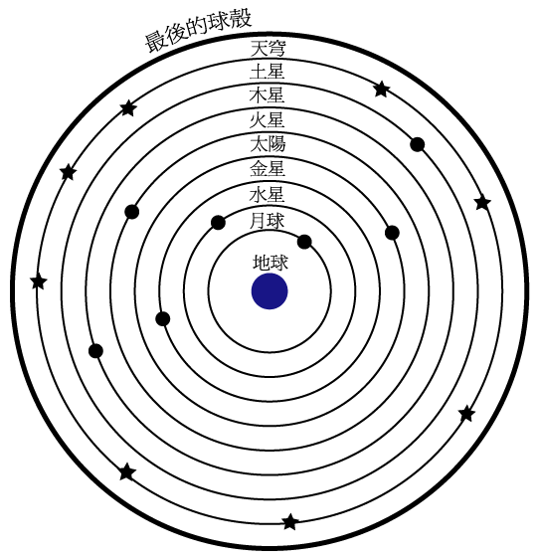
图1. 亚里士多德理论示意(Evans 312)。 (图片标题字型应为10点粗体。)
2.2. 表格范例 (12点、粗斜体。)
表格1列出求学时可能遇到的问题：
问题1 | 争取好成绩有何方法？
对策1 | 努力。
问题2 | 承上题，若果不想努力，还有何方法？
对策2 | 那就要努力地想一想如何可以不努力。
表格1. 作者答作者问。 (表格标题字型应为10点粗体)
因此，求学不能不努力。
2.3. 其他例子
2.3.1. 古希腊哲人
英国天文学家霍伊尔（Sir Fred Hoyle，1915-2001）在他的Nicolaus Copernicus中解释了地心说与日心说的关系 (3)。
2.3.2. 现代哲学家
有人说，很多现代哲学家都喜爱讨论以太这个题目。
3. 结论
总而言之，我们建议同学写作期末论文时都使用此范本。
引用著作(始于新页，按文中标注的编号顺序排列)
- Evans, James. The History and Practice of ancient Astronomy. New York: Oxford UP, 1998. Print.
- Plato. Republic. Tr. C.D.C. Reeve. Indianapolis: Hackett, 2004. Rpt. in In Dialogue with Nature: Textbook for General Education Foundation Programme. 2nd ed. Hong Kong: Office of University General Education, 2012. 5-9. Print.
- Kuhn, Thomas. The Copernican Revolution. Cambridge, Mass.: Harvard UP, 1985. Print.
- 席泽宗主编，《世界著名科学家传记：天文学家I》，北京：科学出版社，1990。

本篇所有引文由作者翻譯。

